Зачем Вашему ребенку нужна музыка? 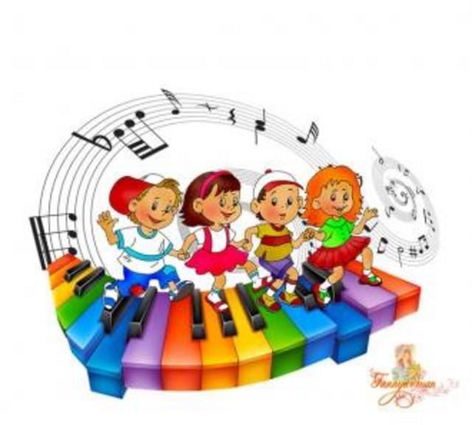
Исследования психологов и педагогов показывают, что занятия музыкой в самом раннем возрасте очень эффективны для общего развития ребенка.
Речь, координация движений, концентрация внимания, способность к обучению, способность слушать и слышать, видеть, чувствовать - вот далеко не полный список того, что могут развить занятия музыкой.
Занятия музыкой способствуют гармоничной работе обоих полушарий мозга, что повышает общий уровень интеллекта ребенка.
В дальнейшем ему легче учиться в школе, проще воспринимать и запоминать новую информацию.
Исследование, проведенное психологами, доказало, что в основе развития творческих и музыкальных способностей лежит высокий уровень развития всех видов памяти, пластичность сенсорных систем, скорость обработки информации.
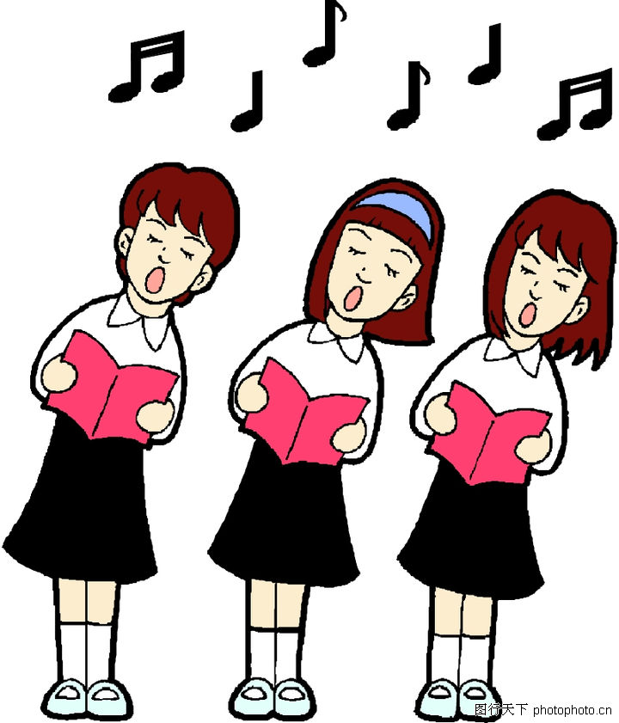
Пение и музыка:
- развивают воображение, и способность выражать мысли словами, музыкой, танцами и жестами
- приятный способ развития памяти (многократные ненавязчивые повторения);
- обогащение словаря ребенка;
- развитие способности последовательного изложения фактов, событий, явлений;

- тренировка более четкой артикуляции со стороны и педагога, и ученика;
- развитие навыка чтения: пение помогает понять ритмический строй языка;
- песни, сопровождающиеся жестами, движениями, способствуют не только прочному запоминанию, но и развитию координации движений.
- правильное дыхание при пении развивает легкие, что способствует лучшей циркуляции крови в организме, что, в свою очередь, дает оздоровительный эффект
- пение в группах развивает способность работы в команде.
Музыка дает ребенку ощущение счастья, а также музыка влияет на интенсивность обменных процессов, работу сердечнососудистой системы, на повышение тонуса головного мозга и кровообращения.
Пение помогает в лечении многих хронических заболеваний.
Медики заметили, что пение способствует улучшению состояния больных с заболеваниями позвоночника и суставов. Практика именно группового пения активно внедряется в программу лечения и профилактики заболеваний.
Здоровье и развитие мозга.
Игра на музыкальных инструментах способствует развитию мозга через мелкую моторику пальцев рук, так как на кончиках пальцев сосредоточены нервные окончания всех внутренних органов организма.
Учеными биофизиками отмечено удивительное влияние акустических волн классической музыки на здоровье человека.
Во всем мире с помощью хорового пения успешно лечат детей от заикания, болезней органов дыхания, укрепляют сердечную мышцу.
Хоровое пение является эффектиным средством для снятия внутреннего напряжения и для самовыражения.

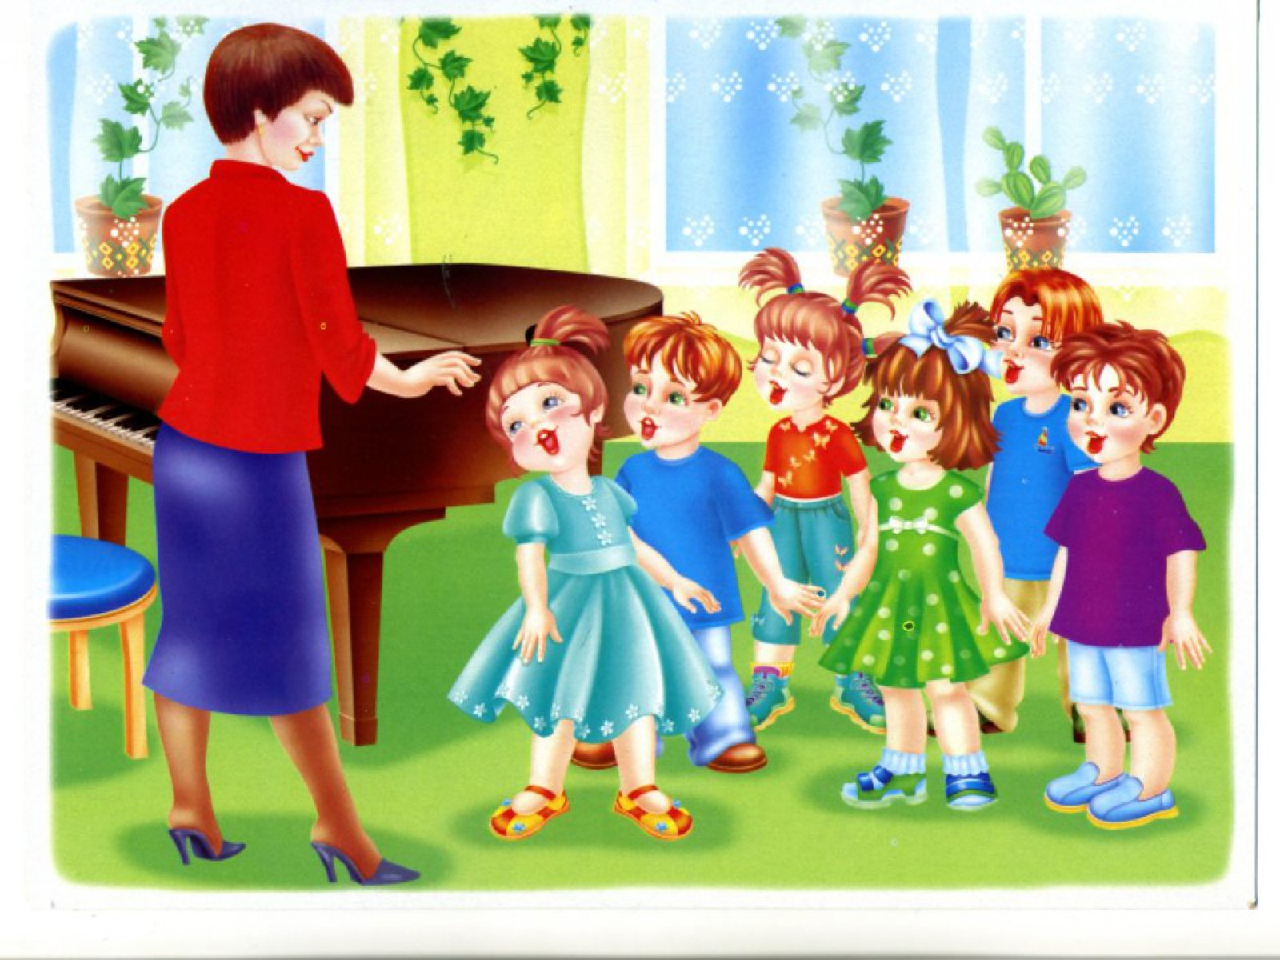
Что дети приобретают через занятия музыкой:
- Воспитание характера без риска и травм;
- Развитие математических способностей;
- Развитие навыков общения;
- Развитие структурного мышления;
- Развитие эмоциональности и чувственности;
- Выявление новых черт характера;
- Музыкальные занятия воспитывают маленьких «Цезарей», умеющих делать много дел сразу.
Вновь и вновь многочисленные исследования ученых всего мира подтверждают, что психологические основы обучения закладываются с рождения и закрепляются уже к трехлетнему возрасту.
Отсюда вывод: не упускать время от самого рождения и развивать музыкальные способности, не забывая об общем развитии ребенка.
Музыка, игра, пение, пляски создают положительные эмоции.
А положительные эмоции – это внутреннее благополучие малыша, его душевное и физическое здоровье.
И наша цель: доставлять музыкальными занятиями удовольствие детям и занимаясь с ними музыкой, делать их жизнь лучше и счастливее!
